WhatsApp подешавања
⦁ Статуси порука
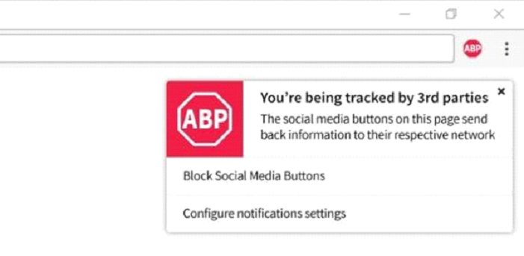
Након што пошаљете поруку можете добити обавештење о томе у виду знакова за штиклирање.

Ако стоји само један знак за штиклирање, то значи да је порука послата. Када су ту два знака сиве боје, то значи да је порука отпремљена. Знакови ће поплавети када прималац прочита поруку.
Ако желите да за појединачну послату поруку добијете детаљне информације о томе када је отремљена или прочитана, тапните прстом на њу, па онда кликните на знак i.
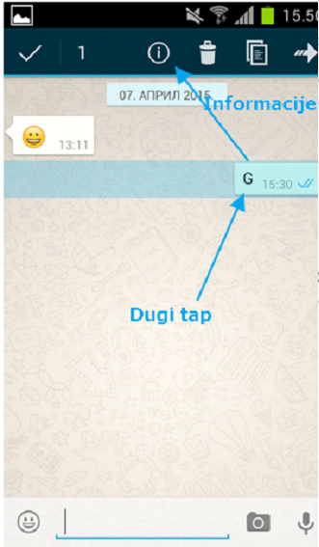
Појавиће се нови прозор са информацијама.
2. Искључите статусе прочитаних порука
Сва подешавања приватности се врше из менија: Подешавања – Налог – Приватност.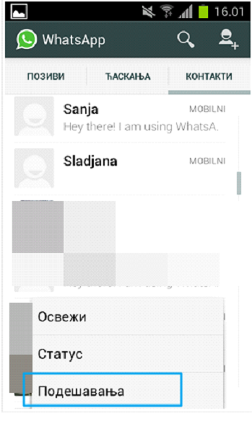
Ту подешавате видљивост извештаја о прочитаним порукама, као и свој статус.
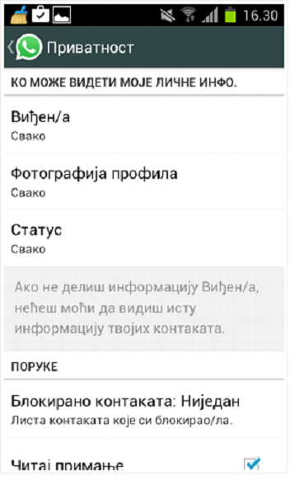
Напомињемо да у случају да искључите опцију извештавања о томе када сте прочитали туђу поруку, ни ви такође нећете моћи да видите ко је прочитао вашу поруку.
3. Промена броја телефона
Уколико желите да постојећи налог вежете за други број телефона, потребно је само да кликнете на Подешавања – Налог и да ту кликнете на промени број.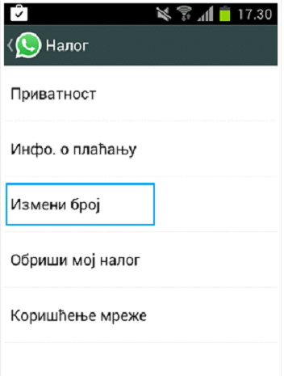
Потребно је да имате приступ и старом и новом броју телефона, како би започели процедуру пребацивања.
4. Покрените групно ћаскање
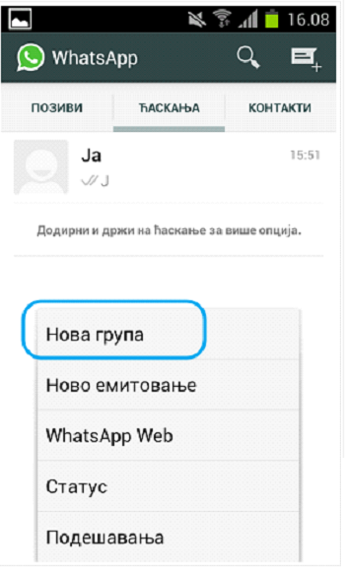
Потребно је да будете у језичку за ћаскања. Кликните на мени и потом одаберите опцију групно ћаскање.

Сада можете да размењујете поруке са више људи истовремено. У групном прозору можете да додајете нове чланове, мењате тему и наслов групе, као и да дате неком административна права. Максималан број учесника је 100, што је више него довољно.
5. Како бити невидљив?
У случају да вам је стигла одређена порука, а ви не желите да се види да сте је прочитали, потребно је да се дисконектујете са интернета или да укључите режим летења. Тако ћете несметано да прочитате поруку и добити на времену да одговорите. Након што се поново повежете на интернет, други саговорник ће добити обавештење да је порука прочитана.
6. Ко све може да види да имате WhatsApp налог?
Све особе које имају ваш број телефона могу да виде да ли сте имате WhatsApp или не, независно од тога да ли ви имате њихов број телефона.
7. Како да знате да ли вас неко има у WhatsApp контактима?
То не можете да знате све док вас нека особа не контактира.
8. Приступ WhatsApp са рачунара
WhatsApp има и веб верзију за ћаскање преко интернет прегледача на рачунару. Потребно је да одете на њихову адресу:
https://web.whatsapp.com/ са свог компјутера, и да истовремено да са свог телефона кликнете на мени, па на WhatsApp web.

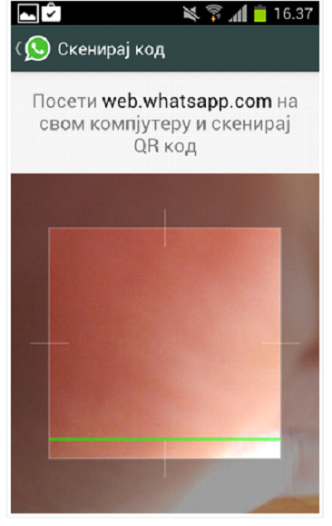
Скенирајте код који се приказује на веб страници.

Након успешног скенирања појавиће се нови прозор на рачунару за ћаскање са рачунара.
9. Да ли се можете излоговати са WhatsApp?
Апликација тако направљена да је немогуће излоговати се. Међутим, када нисте повезани на интернет, нећете бити онлајн.
10. Додајте пречицу до свог омиљеног контакта на екрану телефона.
У случају да са неким ћаскате често, направити директну пречицу до тог контакта на почетној.
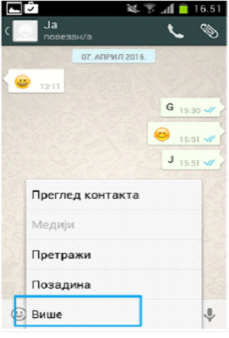
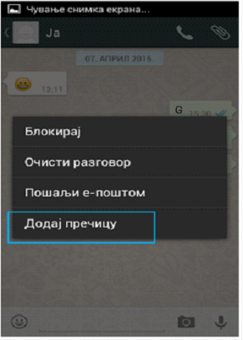
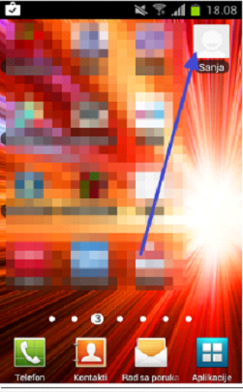
Потребно је да кликнете на контакт, па на Мени – Више и одаберете ставку Додај пречицу.
11. Пошаљите циркуларну поруку
Апликација даје могућност да већем броју људи пошаљемо исту поруку. На пример, да их обавестимо да смо променили број телефона.
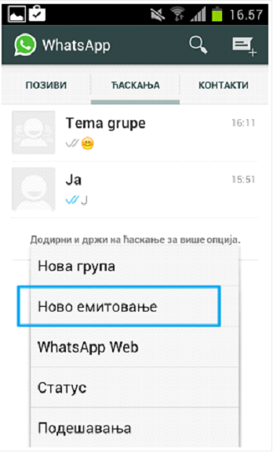
То радите тако што их менија за конверзације одаберете Ново емитовање.

